10 марта архивисты Российской Федерации отмечают свой профессиональный праздник - День архивов. В 2020 году этот День имеет особый статус – юбилейный, так как 300 лет назад 10 марта (28 февраля по старому стилю) 1720 года император Петр I подписал первый в России общегосударственный правовой акт - «Генеральный регламент или Устав», которым определил основы организации государственного управления в стране, ввёл во всех государственных органах власти архивы и государственную должность актуариуса (архивариуса), которому надлежало «письма прилежно собирать, коим реестры чинить, листы перемечивать...».
Предназначение архивной службы с тех давних времён и до наших дней осталось неизменным - сохранять, преумножать и доносить до потомков историко-культурное наследие нашей огромной страны.
Архивный отдел администрации Каслинского муниципального района в рамках своей основной деятельности на протяжении уже более семи десятков лет ведёт работу по комплектованию, учёту, использованию и хранению документов Архивного фонда Российской Федерации и других архивных документов на территории Каслинского района. Сегодня информационное богатство нашего района составляет 48564 единицы хранения, в том числе 22660 дел управленческой документации, 130 единиц хранения фотодокументов, 25709 единиц хранения по личному составу. Все архивные документы сосредоточены в 173 фондах, два из которых содержат документы личного происхождения.
Личные архивы являются одними из важнейших исторических источников, позволяющие наряду с управленческими документами создать наиболее полное представление об ушедшем времени. Так из отдельных «пазлов», отражающих личную, трудовую, общественную и другие стороны жизни конкретного человека, складывается типичная картина того времени, в котором жил фондообразователь. Фотодокументы, отложившиеся в фонде гражданина, позволяют документальную «картинку» ещё и визуализировать.
Одним из первых фондов личного происхождения в 2019 году в архивном отделе был сформирован фонд Почётного архивиста Челябинской области Зацепиной Нины Тихоновны.
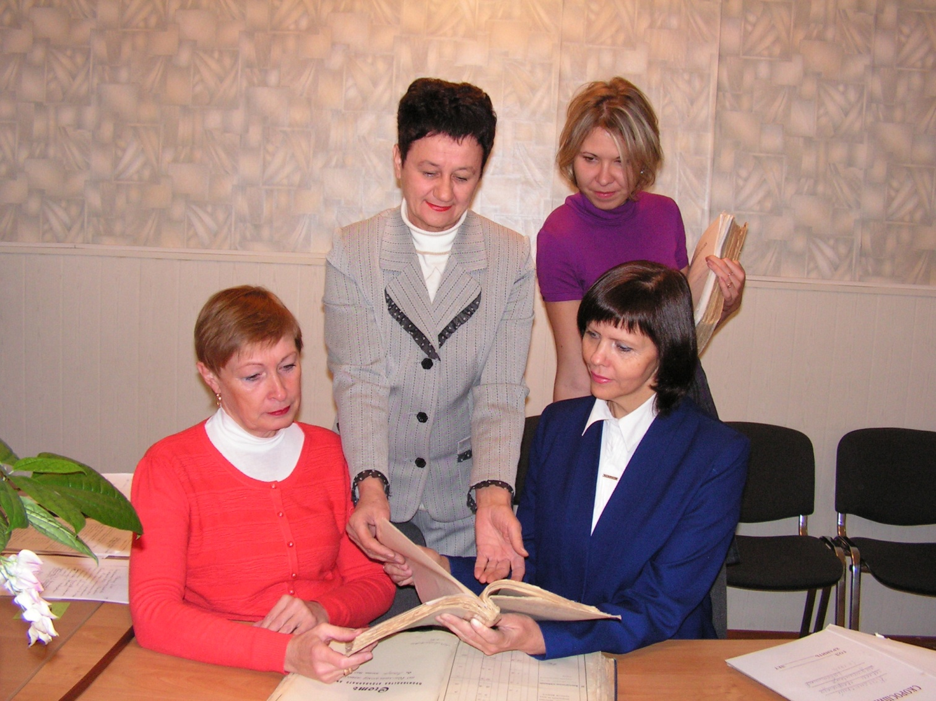
Н.Т. Зацепина начальник архивного отдела администрации КМР (в центре)
с коллегами, ноябрь 2013 года

Решением Каслинского городского Совета народных депутатов Челябинской области от 14 декабря 1990 года Зацепина Нина Тихоновна была утверждена заведующей архивным отделом исполнительного комитета городского Совета народных депутатов и со 2 января 1991 года приступила к исполнению должностных обязанностей.
Четверть века посвятила Нина Тихоновна благородному делу - сохранению и пополнению Архивного фонда Российской Федерации на территории Каслинского муниципального района.
Начало её трудовой деятельности в сфере архивного дела пришлось на тяжёлые 90-е годы прошлого столетия, на один из самых неоднозначных и трудных периодов в истории нашего государства. Распался Советский Союз, из-за финансово-экономического кризиса в стране ликвидировались фабрики, заводы, предприятия и учреждения, советский человек воочию узнал, что такое безработица.
В такой нестабильной, тяжёлой обстановке мало кто из руководителей ликвидируемых предприятий задумывался о сохранении документов, которые в дальнейшем стали бы гарантом социальной защищенности бывших работников. Руководители не задумывались, а Нина Тихоновна, со свойственной ей деловой хваткой и принципиальностью, не отступала перед трудностями и «сражалась» за каждый документ по личному составу акционерных обществ, учреждений и предприятий, которые прекращали ведение финансово-хозяйственной деятельности.
Несмотря на все трудности того времени, Нина Тихоновна смогла правильно определить цели и задачи, расставить приоритеты, эффективно наладить рабочий процесс и за короткое время вывести архивный отдел в число лучших отделов в Челябинской области.
Безусловно, весь предыдущий опыт работы (учитель истории средней школы № 24, научный сотрудник, главный хранитель Каслинского музея художественного литья, секретарь по учащейся молодёжи Каслинского городского комитета ВЛКСМ, заведующая отделом культуры Каслинского городского исполнительного комитета, инструктор орготдела Каслинского горкома КПСС) способствовал конструктивному сотрудничеству Нины Тихоновны с представителями Государственного комитета по делам архивов Челябинской области, органов местного самоуправления, руководителями предприятий, организаций города и района. Вопросы по архивной деятельности освещались начальником отдела на расширенных заседаниях коллегии Госкомитета, аппаратных совещаниях при главе администрации района, перед руководителями системы образования, культуры, здравоохранения, в Центре занятости населения на заседании клуба «Работодатель».
Руководитель отдела проводила большую работу по использованию архивных документов и их популяризации. Разносторонняя эрудиция, отличное знание краеведения помогли Нине Тихоновне расширить и перевести на более высокий уровень информационную и публикационную деятельность отдела. Она является автором многочисленных статей, написанных на самую разноплановую тематику с использованием документов архивного отдела. Её статьи публиковались в районной общественно-политической газете «Красное знамя», энциклопедии Челябинской области, ежегодном краеведческом журнале «Каслинский альманах», сборнике материалов второй региональной научно-практической конференции «Архив в социуме — социум в архиве» и других изданиях.
Нина Тихоновна никогда не останавливалась в работе на достигнутом. Она постоянно искала новые, передовые формы и методы работы. Профессиональная компетентность, как необходимое условие высокого качества предоставления архивным отделом государственных и муниципальных услуг, всегда была в приоритете. За время руководства архивным отделом она неоднократно повышала свой профессиональный уровень на курсах повышения квалификации по специализации замещаемой должности: в Уральской академии государственной службы при Президенте Российской Федерации, ОЦПК ВНИИДАД г. Москва.

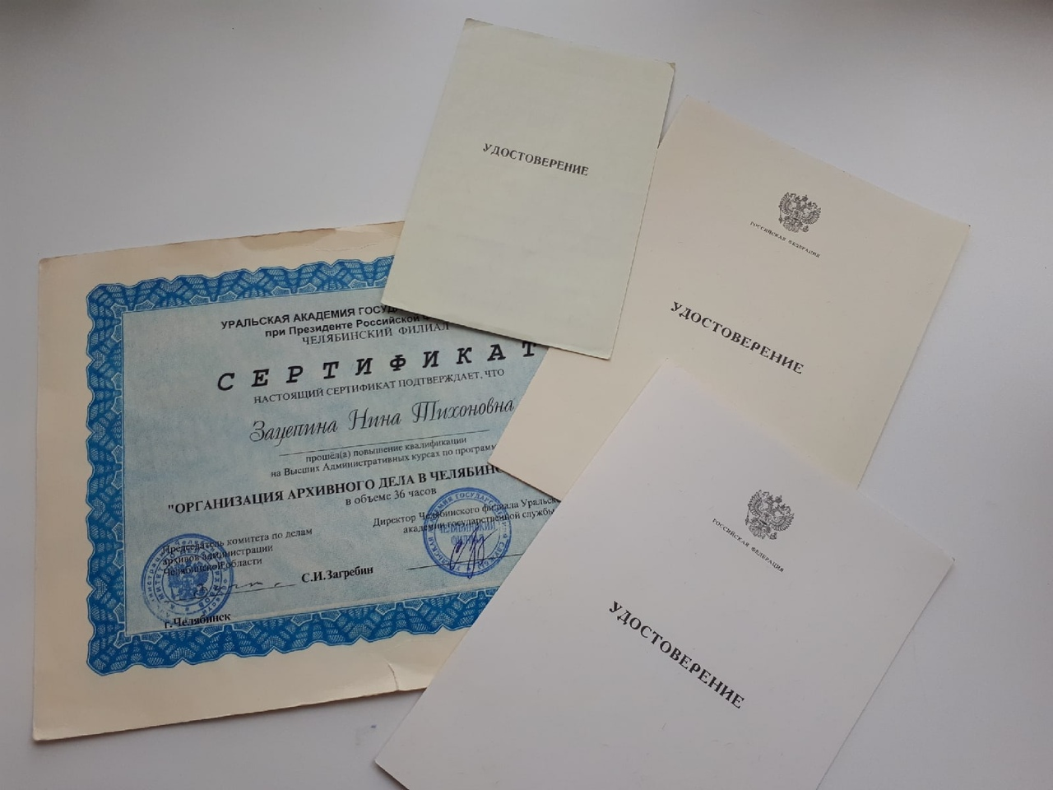
Документы Н.Т. Зацепиной о повышении квалификации

Нина Тихоновна - человек с высоким чувством долга и ответственности, аккуратный и скрупулёзный даже в мелочах, профессионал, обладающий невероятной работоспособностью. Я думаю, что её главное жизненное кредо - это доведение любого начатого дела до логического завершения. Эту хорошую и нужную привычку она старалась воспитать и у нас, своих подчинённых, прилагала максимум усилий, чтобы вверенное ей подразделение на 100 процентов справлялось с поставленными задачами. Положительные результаты этой кропотливой работы неоднократно находили отражение в решениях расширенного заседания коллегии Государственного комитета по делам архивов Челябинской области при подведении итогов работы архивных отделов и учреждений Южного Урала. Без лишней скромности могу сказать, что Нине Тихоновне удалось создать работоспособный коллектив и воспитать достойных архивистов.
Трудовые заслуги Зацепиной Нины Тихоновны не остались без внимания. За многолетний добросовестный труд, успехи в организации работы по комплектованию документами Архивного фонда Российской Федерации, высокий профессионализм и творческое отношение к труду Зацепина Н.Т. награждена многочисленными государственными, ведомственными и муниципальными наградами: нагрудным знаком «Почётный архивист Челябинской области», почётными грамотами и благодарственными письмами Федеральной архивной службы России, ЦК ВЛКСМ, Губернатора Челябинской области, Администрации Челябинской области, Государственного Комитета по делам архивов Челябинской области, главы Каслинского муниципального района.
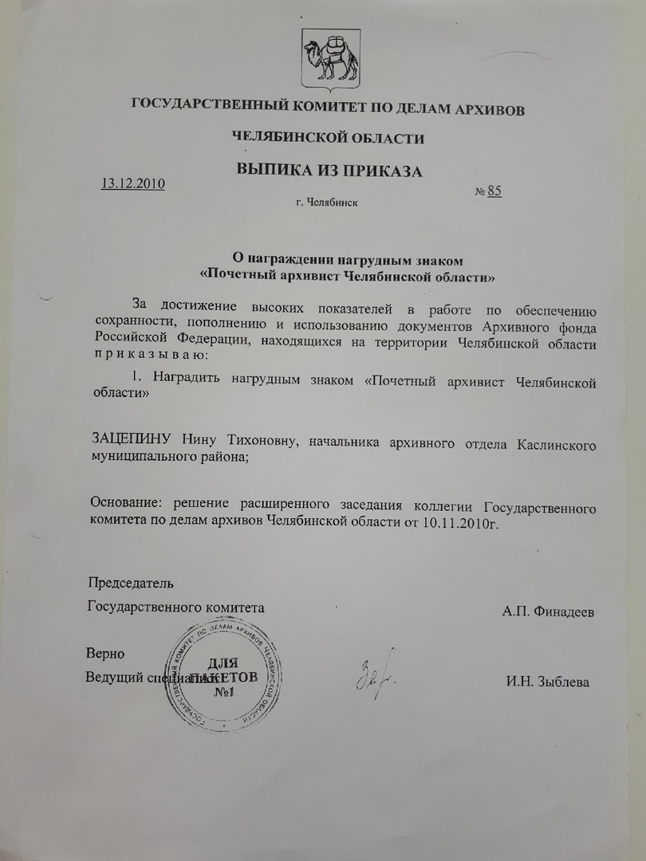
Выписка из приказа Госкомитета по делам архивов Челябинской области
о награждении Н.Т. Зацепиной нагрудным знаком
«Почетный архивист Челябинской области»

Несмотря на то, что в настоящее время Нина Тихоновна находится на заслуженном отдыхе, она активно продолжает интересоваться всем тем, что происходит в архивном отделе и в архивной отрасли Челябинской области в целом. Она открыта для любых диалогов на профессиональную тематику и охотно делится своим богатым опытом.
Нина Тихоновна Зацепина по праву является одним из лучших представителей огромного архивного сообщества. Глядя на своего наставника, я могу с уверенностью сказать, что Архивист — это звучит гордо!

Суслова Л.Г.
начальник архивного отдела администрации
Каслинского муниципального района

